附件4：《拾景园公租房项目户型图》

拾景园公租房项目户型图
小套型

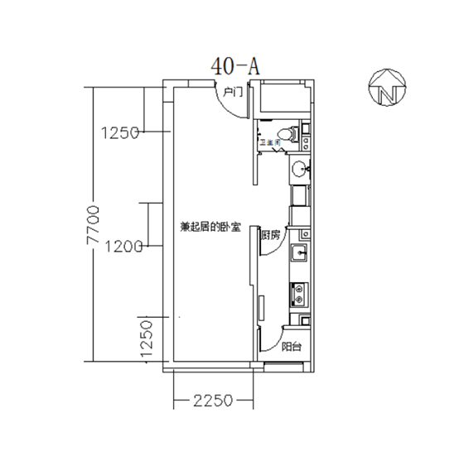

户型编号：40-A
房屋朝向：东/南
建筑面积：约41.81㎡-42.24㎡
房屋租金：约1296.11-1309.44元/月

中套型
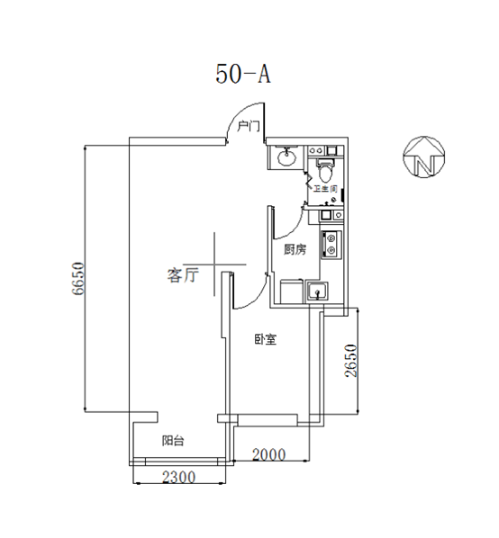

户型编号：50-A
房屋朝向：东南
建筑面积：约56.34㎡
房屋租金：约1746.54元/月

